Standardillustrierende Aufgaben veranschaulichen beispielhaft Standards für Lehrkräfte, Lernende und Eltern.

Fach | Biologie
Kompetenzbereich | Mit Fachwissen umgehen
Kompetenz | Entwicklungskonzept; Reproduktion
Niveaustufe(n) | D
Standard | Die Schülerinnen und Schüler können den Bau ausgewählter Organsysteme und deren Grundfunktionen beschreiben.
ggf. Themenfeld | TF 5: Pflanzen, Tiere, Lebensräume
ggf. Bezug Basiscurriculum (BC) oder übergreifenden Themen (ÜT) | BC Sprachbildung
ggf. Standard BC | Die Schülerinnen und Schüler können informierende Texte (z. B. Bericht, Beschreibung) unter Nutzung von geeigneten Textmustern und -bausteinen sowie von Wortlisten schreiben.
Aufgabenformat
offen: |  | halboffen: x | geschlossen:
Erprobung im Unterricht:
Datum: |  | Jahrgangsstufe: | Schulart:
Verschlagwortung | Blüte, Samenpflanze,

Aufgabe und Material:

Bau und Funktion einer Blüte
Blüten von Samenpflanzen dienen der geschlechtlichen Fortpflanzung und enthalten die Geschlechtsorgane der Blütenpflanzen.

Aufgabe:
Ordne die Blütenbestandteile den Ziffern zu: Kelchblätter, Blütenboden, Staubblätter, Kronblätter, Fruchtblatt. Gib deren Funktion an.
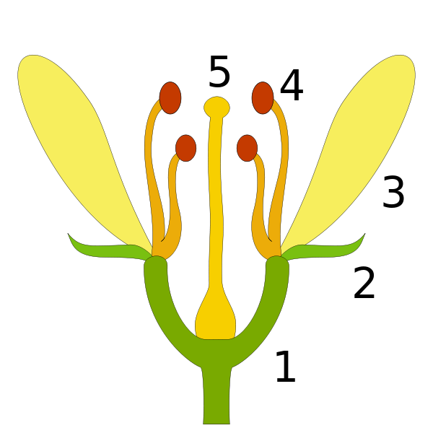

Blüte einer Samenpflanze

LISUM
Erwartungshorizont:

Benenne die Blütenteile und gib deren Funktion an.
Zum Beispiel:

Organ | Funktionen
(1) Blütenboden | trägt alle Organe der Blüte
(2) Kelchblätter | Schutz des Fruchtblattes
(3) Kronblätter | Anlocken von Insekten
(4) Staubblätter | ♂ Blütenteile: bilden in den Pollensäcken Pollen männliche Geschlechtszellen
(5) Fruchtblatt | ♀ Geschlechtsorgane Fruchtbildung Samenbildung

LISUM

http://commons.wikimedia.org/wiki/File:Bluete-Schema.svg?uselang=de (gemeinfrei)

